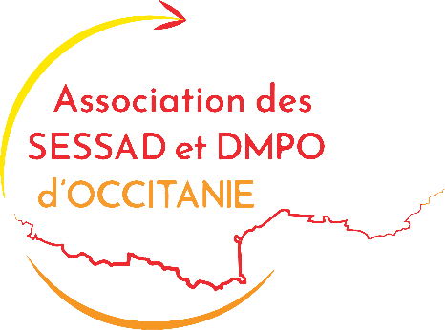
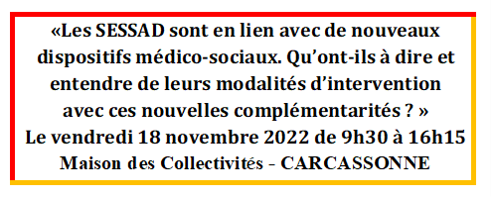
Bulletin d’inscription
en présentiel

Informations concernant le SESSAD ou DPMO
SESSAD/Dispositif intégré/EMAS/PCPE/PCO :……………………………………………………………… Adresse : …………………………………………………………………………………………………………………….. Tél. : …………………………………………………………………………………………………………………………… Courriel :……………………………………………………………………………………………………………………...

Informations concernant le(s)participant(s)
Nom et prénom :……………………………………………………………Fonction :………………………………
Nom et prénom :……………………………………………………………Fonction :………………………………
Nom et prénom :……………………………………………………………Fonction :………………………………
Nom et prénom :……………………………………………………………Fonction :………………………………
Total à régler par chèque à l’ordre de « ASSO SESSAD OCCITANIE » ou par virement.
Rencontre  du 18 novembre 2022 | TARIF  Par personne | Nombre  D’inscrits | TOTAL
Tarif adhérent* | □ 20 € | …………….. | ……………..
Tarif non adhérent | □ 40 € | …………….. | ……………..
Bulletin d’inscription à renvoyer complété à l’adresse de gestion ou par courriel avant le 8 novembre 2022.
* Peut être considéré comme adhérent tout DPMO ayant un SESSAD adhérent en 2022
Pour adhérer : http://www.asso-sessad-occitanie.fr/ - en bas de la page d’accueil
Adresse de gestion : 11 rue des écoles 34530 AUMES
Courriel : asso.sessad.occitanie@gmail.com
Site : www.asso-sessad-occitanie.fr

